Ежегодно все ребята, изучающие французский язык, участвуют в конкурсе газет на тему «Моя милая Франция».
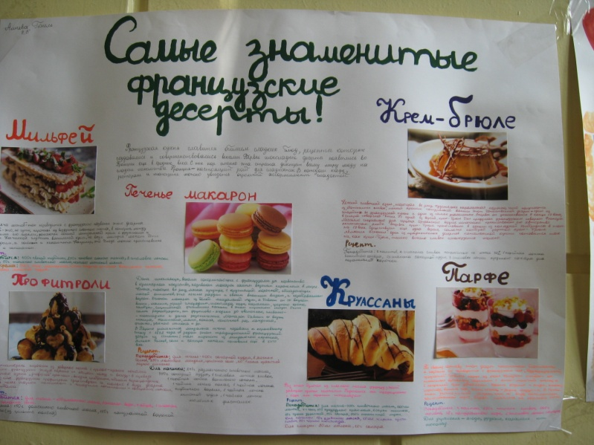
Ребята с удовольствием рассказали о традиционных французских блюдах, об истории французских городов и их достопримечательностях, а также проявили интерес к французскому кино и знаменитым актёрам.

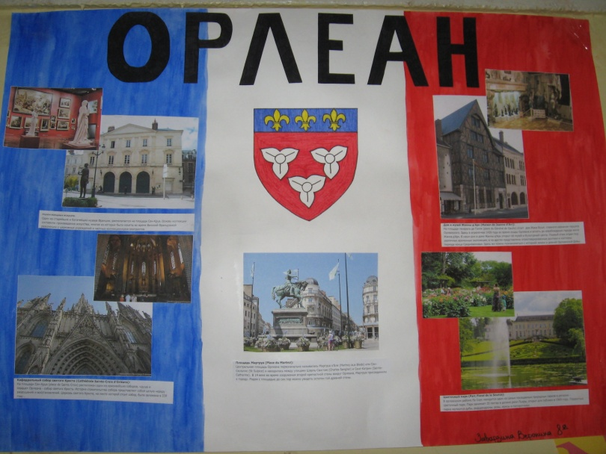
Младшие школьники в красочных рисунках изобразили свои занятия на переменке.
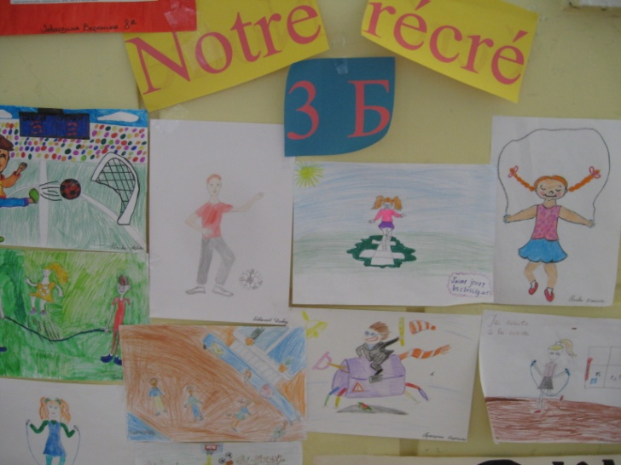
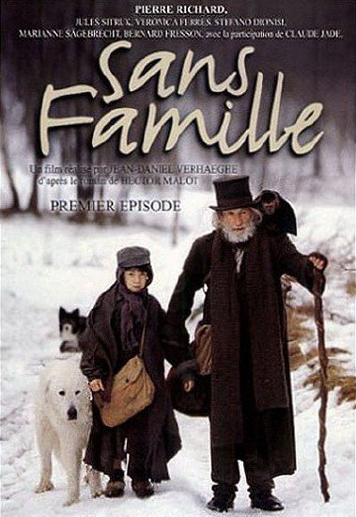
Ребятам младшей ступени обучения был показан детский французский фильм «Без семьи» по роману Гектора Мало на русском языке.

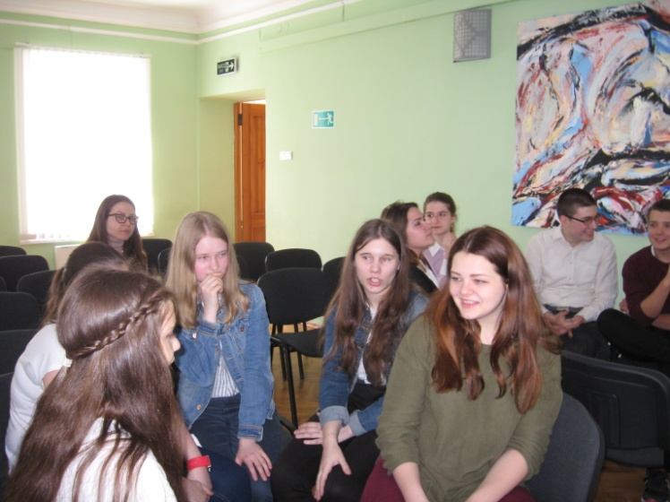
Для старшеклассников, а именно для учащихся 8-10 классов, была проведена интеллектуальная игра «География Франции» в Отделе иностранной литературы Центральной городской публичной библиотеки имени А.П. Чехова. Ребята заранее подготовили ответы на вопросы викторины, но их ожидали и другие конкурсы («Импровизация», «Вокруг света», «Знаменитые французы»).
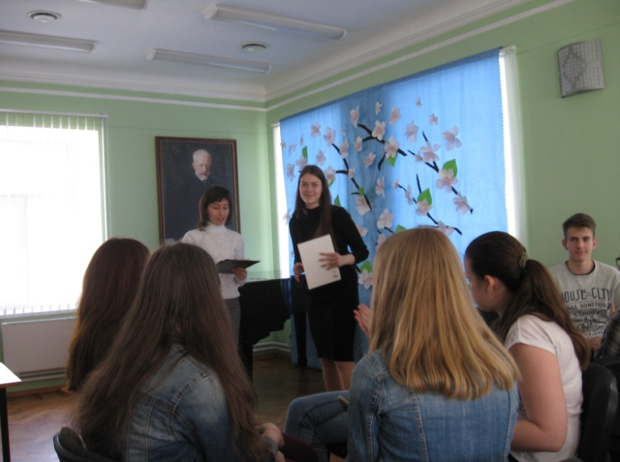
Победителем стала команда 10 класса, второе место заняли восьмиклассники, а третье почетное место было присуждено сплоченной команде 9 класса.
ПОЗДРАВЛЯЕМ!!!

В рамках ежегодной школьной научно-практической конференции в секции «Иностранные языки» французский язык был представлен темой «Животные на гербах Франции и России». Авторы этой работы - ученицы 7Б класса Пасько Софья и Беляева Алёна – заняли первое место. Научный руководитель – Гнездилова Г.А.
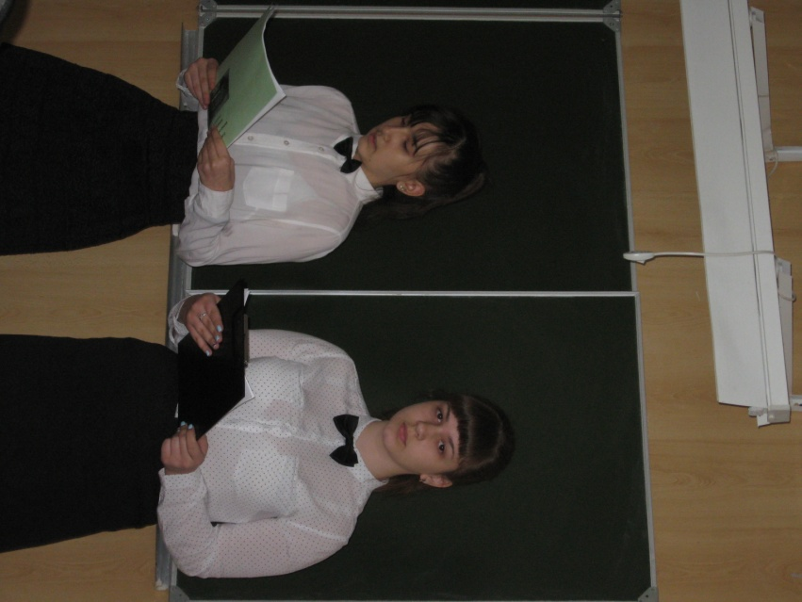
ПОЗДРАВЛЯЕМ ПОБЕДИТЕЛЕЙ!!!
Выражаем благодарность за сотрудничество всем участникам и организаторам мероприятий: учащимся и педагогам МАОУ СОШ №10, Отделу иностранной литературы Центральной городской публичной библиотеки имени А.П. Чехова!!!
ИЗУЧАЙТЕ ФРАНЦУЗСКИЙ ЯЗЫК!!!

